**Project ITM :** **Web application สำหรับการทำสถิติการสวมหน้ากากอนามัย**

**คู่มือการใช้งานระบบ (User Manual) สำหรับผู้ใช้งาน**

**นำเสนอ**

อาจารย์ ดร.บุญรัตน์ เผลิมรอด

**ผู้จัดทำ**

นายอัษฎาวุธ คล้ายเมือง 6320500719

นายธิติพนธ์ สว่างศรี 6320501588

นายภัทรพล แจ่มจำรัส 6320502479

นายโรจนากร แย้มบางยาง 6320502495

นายนเรศ เฟื่องเวโรจน์สกุล 6320503041

คู่มือการใช้งานระบบ (User Manual) สำหรับผู้ใช้งาน นี้เป็นส่วนหนึ่งเป็นรายวิชา

การบริหารจัดการเทคโนโลยีสารสนเทศ

(Management of Information Technology) 02204372-60

มหาวิทยาลัยเกษตรศาสตร์ วิทยาเขตกำแพงแสน

คณะวิศวกรรมศาสตร์ กำแพงแสน ภาควิชาวิศวกรรมคอมพิวเตอร์

สารบัญ

เรื่อง หน้า

หน้าหลัก 1

ฟังก์ชั่นการค้นหา 2

ผู้จัดทำ 3

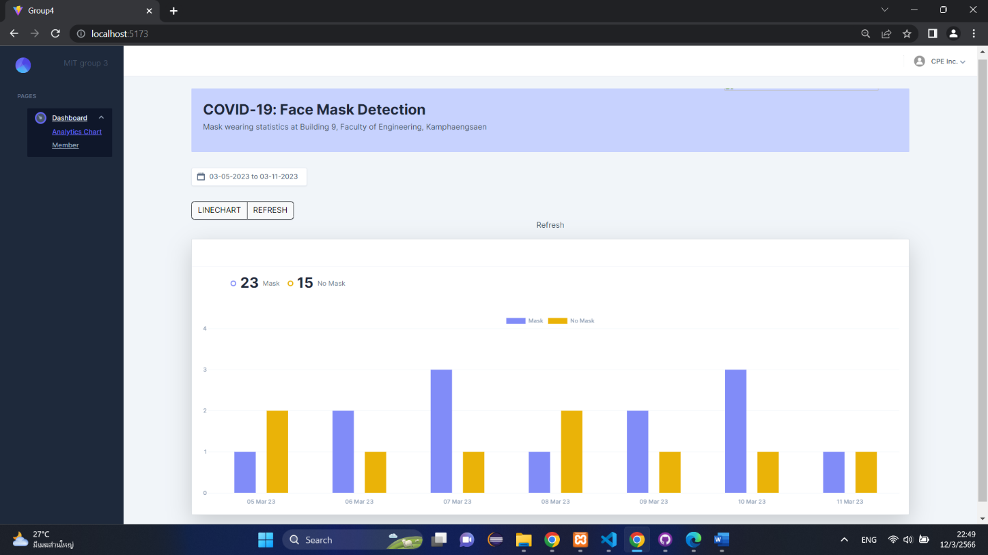**1. หน้าหลัก**

4

2

3

5

1

รูปภาพที่ 1.1 ภาพแสดงหน้าจอหลัก

อธิบายเมนูหน้าหลัก มีดังต่อไปนี้

* หมายเลข 1 ปุ่มฟังก์ชันแสดงหน้าสถิติข้อมูลการใส่หน้ากากอนามัย หน้าภาพผลลัพธ์แสดงข้อมูลกราฟ 7 วัน ดังภาพที่ 1.1 และภาพที่ 1.5
* หมายเลข 2 ปุ่มฟังก์ชัน Line Chart แสดงข้อมูลกราฟการใส่หน้ากากอนามัย กรณีที่ผู้ใช้งานเปิดเข้าใช้งานเว็บไซต์ครั้งแรกหรือรีเฟรชหน้าเว็บไซต์ จะได้ผลลัพธ์ ดังภาพ ที่ 1.4 และเมื่อกดปุ่มฟังก์ชัน Line Chart จะได้ผลลัพธ์ ดังภาพที่ 1.5
* หมายเลข 3 ปุ่มฟังก์ชันการ Refresh ข้อมูลกราฟแสดงสถิติการสวมใส่หน้ากากอนามัย ดังภาพที่ 1.1 และภาพที่ 1.5
* หมายเลข 4 ปุ่มฟังก์ชันการค้นหาข้อมูลกราฟที่ต้องการค้นหา ดังภาพที่ 1.2
* หมายเลข 5 ปุ่มฟังก์ชันแสดงหน้าสมาชิกผู้จัดทำ ดังรูปภาพที่ 1.6

รูปภาพที่ 1.2 หน้าสำหรับฟังก์ชันการค้นหา

รูปภาพที่ 1.3 หน้าภาพผลลัพธ์การค้นหา

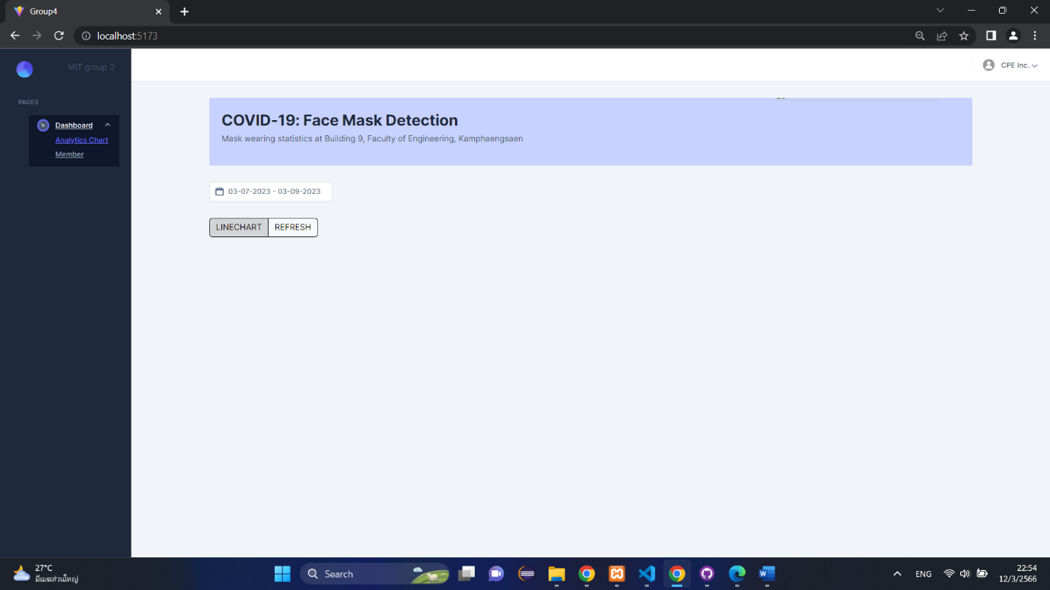

รูปภาพที่ 1.4 หน้าแรก

รูปภาพที่ 1.5 หน้าแสดงกราฟ 7 วัน

รูปภาพที่ 1.6 หน้าแสดงสมาชิกผู้จัดทำ